Së gi¸o dôc & ®µo t¹o th¸i b×nh | ĐỀ MINH HỌA
Trêng THPT NguyÔn ®øc c¶nh | Môn Vật lý khối 12
(Đề gồm có 5 trang) | Thời gian làm bài: 50 phút  (không kể thời gian phát đề)

Câu 1: Một vật dao động điều hòa trên trục Ox quanh vị trí cân bằng O. Gọi A, và lần lượt là biên độ, tần số góc và pha ban đầu của dao động. Biểu thức li độ của vật theo thười gian t là:
A. 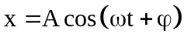 B. 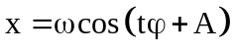 C. 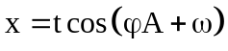 D. 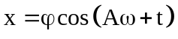
Câu 2. Dao động cơ tắt dần:
A. Có biên độ tăng dần theo thời gian B. Luôn có hại
C. Có biên độ giảm dần theo thời gian D. Luôn có lợi
Câu 3: Trong sóng cơ, công thức liên hệ giữa tốc độ truyền sóng 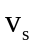, bước sóng và chu kì T của sóng là:
A. 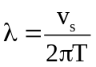 B. 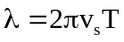 C.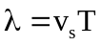 D. 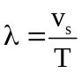
Câu 4: Công của lực điện không phụ thuộc vào
A. vị trí điểm đầu và điểm cuối đường đi. B. cường độ của điện trường.
C. hình dạng của đường đi. D. độ lớn điện tích bị dịch chuyển
Câu 5: Nguyên tắc hoạt động của máy phát điện xoay chiều dựa trên hiện tượng:
A. Quang điện trong B. Quang điện ngoài
C. Cộng hưởng điện D. Cảm ứng điện từ.
Câu 6: Trong thông tin liên lạc bằng sóng vô tuyến, mạch khuếch đại có tác dụng:
A. Tăng bước sóng của tín hiệu. B. Tăng tần số của tín hiệu,
C. Tăng chu kì của tín hiệu. D. Tăng cường độ của tín hiệu.
Câu 7: Chất nào sau đây phát ra quang phổ vạch phát xạ?
A. Chất lỏng bị nung nóng. B. Chất khí ở áp suất lớn bị nung nóng.
C. Chất rắn bị nung nóng. D. Chất khí nóng sáng ở áp suất thấp.
Câu 8: Một điện áp xoay chiều biểu thức 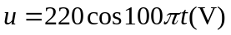 giá trị điện áp hiệu dụng là
A. 110V B. 220 V C. 110 V D. 220V
Câu 9: Đại lượng nào sau đây đặc trưng cho tính chất đổi chiều nhanh hay chậm của một dao động điều hòa?
- Biên độ. B. Gia tốc. C. Vận tốc. D. Tần số.
Câu 10: Khi nói về một vật dao động điều hòa, phát biểu nào sau đây sai?
- Lực kéo về tác dụng lên vật biến thiên điều hòa theo thời gian.
- Gia tốc của vật biến thiên điều hòa theo thời gian.
- Pha dao động biến thiên tuần hoàn theo thời gian.
- Vận tốc của vật biến thiên điều hòa theo thời gian.
Câu 11: Một điện tích điểm q dịch chuyển từ điểm M đến điểm N trong điện trường, hiệu điện thế giữa hai điểm là . Công của lực điện thực hiện khi điện tích q dịch chuyển từ M đến N là:
A.  B. 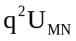 C. 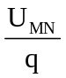 D. 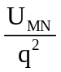
Câu 12: Phát biểu nào sau đây đúng? Trong từ trường, cảm ứng từ tại một điểm:
A. Nằm theo hướng của lực từ. B. Ngược hướng với đường sức từ.
C. Nằm theo hướng cùa đường sức từ. D. Ngược hướng với lực từ.
Câu 13: Một con lắc lò xo gồm lò xo có độ cứng k, vật nhỏ khối lượng 100 g, dao động điều hòa với tần số góc 20 rad/s. Giá trị của k là:
A. 80 N/m. B. 20 N/m. C. 40 N/m. D. l0 N/m.
Câu 14: Giao thoa ở mặt nước được tạo bởi hai nguồn sóng kết hợp dao động điều hòa cùng pha theo phương thẳng đứng tại hai vị trí 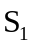 và 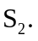 Sóng truyền trên mặt nước có bước sóng 6 cm. Trên đoạn thẳng 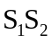, hai điểm gần nhau nhất mà phần tử nước tại đó dao động với biên độ cực đại cách nhau:
A. 12 crn. B. 6 cm. C. 3 cm. D. 1,5 cm
Câu 15: Đặt điện áp xoay chiều vào hai đầu đoạn mạch gồm điện trở R và cuộn cảm thuần mắc nối tiếp. Khi đó, cảm kháng của cuộn cảm có giá trị bằng R. Hệ số công suất của đoạn mạch là:
A.l. B. 0,5. C. 0,87. D. 0,71.
Câu 16: Hiệu điện thế hai đầu mạch ngoài cho bởi biểu thức nào sau đây?
A. 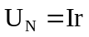 B.  C. 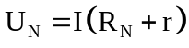 D. 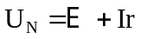
Câu 17: Công thức nào sau đây không đúng với mạch RLC nối tiếp
A.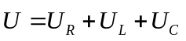 B. 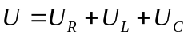 C.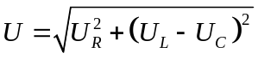 D. 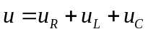
Câu 18: Giả sử hai hạt nhân X và Y có độ hụt khối bằng nhau, nếu số nuclôn của hạt nhân X lớn hơn số nuclôn của hạt nhân Y thì:
A. Năng lượng liên kết của hạt nhân Y lớn hơn năng lượng liên kết của hạt nhân X.
B. Hạt nhân X bền vững hơn hạt nhân Y.
C. Năng lượng liên kết của hạt nhân X lớn hơn năng lượng liên kết của hạt nhân Y.
D. Hạt nhân Y bền vững hơn hạt nhân X.
Câu 19: Một khung dây phẳng diện tích 20 cm² đặt trong từ trường đều có vectơ cảm ứng từ hợp với mặt phẳng khung dây một góc 30° và có độ lớn 0,12 T. Từ thông qua khung dây này là:
A. 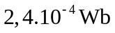 B. 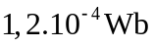 C. 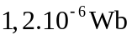 D.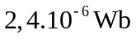
Câu 20: Đặt một hiệu điện thế 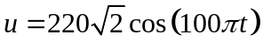 (V) vào hai đầu một đoạn mạch chỉ có cuộn cảm thuần với độ tự cảm 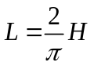. Công suất trong mạch đó là:
A. 0 W B. 121 W C. 242 W D. 484 W
Câu 21: Tia tử ngoại được dùng
A. để tìm vết nứt trên bề mặt sản phẩm bằng kim loại. B. để chụp điện, chiếu điện trong y tế.
C. để chụp ảnh bề mặt Trái Đất từ vệ tinh. D. để tìm khuyết tật bên trong sản phẩm bằng kim loại.
Câu 22: Trong chân không, một ánh sáng đơn sắc có bước sóng λ. Gọi h là hằng số Plăng, c là tốc độ ánh sáng trong chân không. Năng lượng của phôtôn ứng với ánh sáng đơn sắc này là
A. 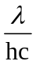 B. 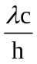 C. 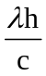 D. 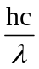
Câu 23: Điện năng được truyền từ một trạm phát điện có điện áp 10 kV đến nơi tiêu thụ bằng đường dây tải điện một pha. Biết công suất truyền đi là 500 kW, tổng điện trở đường dây tải điện là 20  và hệ số công suất của mạch điện bằng 1. Hiệu suất của quá trình truyền tải này bằng:
A. 85% B. 80% C. 90% D. 75%
Câu 24: Xét nguyên tử Hidro theo mẫu nguyên tử Bo. Lấy 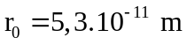; 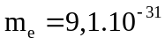 kg; 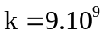 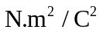 và 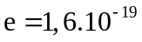 C. Khi chuyển động trên qũy đạo dừng M, quãng đường mà electron đi được trong thời gian 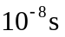 là:
A. 12,6 mm B. 72,9 mm C. 1,26 mm D. 7,29 mm
Câu 25: Pin quang điện là nguồn điện hoạt động dựa trên hiện tượng
A. quang điện trong. B. huỳnh quang. C. quang – phát quang. D. tán sắc ánh sáng.
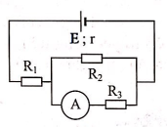
Câu26: Cho mạch điện có sơ đồ như hình bên:
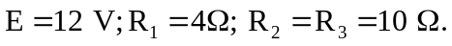 Bỏ qua điện trở của Ampe kế và dây nối. Số chỉ của ampe kế là 0,6A. Giá trị điện trở trong r của nguồn điện là:
A. 1,2 B. 0,5
C. 1,0 D. 0,6
Câu 27: Khi một vật dao động điều hòa, chuyển động của vật từ vị trí cân bằng ra vị trí biên là chuyển động
A. nhanh dần đều B. chậm dần đều. C. nhanh dần. D. chậm dần.
Câu 28: Một vật nhỏ dao động điều hòa theo phương trình x = Asin20t (t tính bằng s). Tại t = 2 s, pha của dao động là
A. 5 rad B. 10 rad. C. 40 rad D. 20 rad.
Câu 29: Biểu thức li độ của vật dao động điều hòa có dạng x = Acos(ωt + φ), vận tốc của vật có giá trị cực đại là:
A.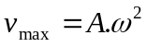 B.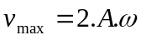 C.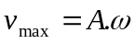 D.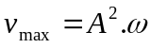
Câu 30: Đặc tính nào sau đây không phải là đặc tính sinh lí của âm :
A. Độ cao B. Âm sắc C. Độ to D. Cường độ âm
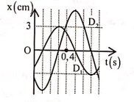
Câu 31: Dao động của một vật có khối lượng 200 g là tổng hợp của hai dao động điều hòa cùng phương 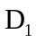 và 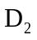. Hình bên là đồ thị biểu diễn sự phụ thuộc của li độ của và theo thời gian. Mốc thế năng tại vị trí cân bằng của vật. Biết cơ năng của vật là 22,2 mJ. Biên độ dao động của có giá trị gần nhất với giá trị nào sau đây?
A. 5,1 cm B.5,4 cm
C. 4,8 cm D. 5,7 cm
Câu 32: Một người quan sát một chiếc phao trên mặt biển thấy nó nhô lên cao 10 lần trong 18s, khoảng cách giữa hai ngọn sóng kề nhau là 2m. Vận tốc truyền sóng trên mặt biển là
A. v = 1m/s B. v = 2m/s C. v = 4m/s D. v = 8m/s.
Câu 33: Chọn câu sai khi nói về tính chất của tia Rơnghen
A. Tác dụng lên kính ảnh B. Là bức xạ điện từ
C. Khả năng xuyên qua lớp chì dày cỡ vài mm D. Gây ra phản ứng quang hóa
Câu 34: Dùng ánh sáng trắng để làm thí nghiệm Iâng về giao thoa ánh sáng. Hỏi vân tối thứ mấy của ánh sáng đơn sắc có bước sóng λ₁ = 0,5 µm trùng với vâng sáng bậc 3 của ánh sáng đơn sắc có bước sóng λ₂ = 0,75 µm.
A. 5 B. 7 C. 8 D. 4
Câu 35: Khi bắn hạt có động năng K vào hạt nhân 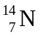 đứng yên thì gây ra phản ứng 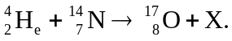 Cho khối lượng các hạt nhân trong phản ứng lần lượt là m_{He} = 4,0015 u, m_{N} = 13,9992 u, m_{O} = 16,9947 u và m_{X} = 1,0073 u. Lấy lu = 931,5 MeV/c². Nếu hạt nhân X sinh ra đứng yên thì giá trị của K bằng
A. 1,21 MeV. B. 1,58 MeV. C. 1,96 MeV. D. 0,37 MeV.
Câu 36: Hai chất điểm (1) và (2) có cùng khối lượng, dao động điều hòa trên hai đường thẳng song song, có vị trí cân bằng cùng thuộc một đường thẳng vuông góc với quỹ đạo. Đồ thị sự phụ thuộc của li độ vào thời gian của hai chất điểm như hình bên. Tại thời điểm hai chất điểm có cùng li độ lần thứ hai kể từ lúc ban đầu t = 0, tỉ số động năng của hai chất điểm 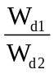bằng:
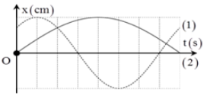
A. 1. B. 2. C. 3. D. 4.
Câu 37: Đặt điện áp xoay chiều 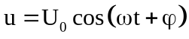 vào hai đầu đoạn mạch AB gồm điện trở R = 24 , tụ điện và cuộn cảm thuần mắc nối tiếp (hình H₁). Ban đầu khóa K đóng, sau đó khóa K mở. Hình H₂ là đồ thị biểu diễn sự phụ thuộc của cường độ dòng điện i trong đoạn mạch vào thời gian t. Giá trị của 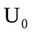 gần nhất với giá trị nào sau đây?
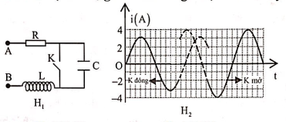
A. 170 V B. 212 V C. 127 V D. 255 V
Câu 38: Trong thí nghiệm Y-âng về giao thoa ánh sáng, nguồn sáng phát ra ánh sáng trắng có bước sóng từ 380 nm đến 760 nm, Trên màn quan sát, tại điểm M có đúng 4 bức xạ cho vân sáng có bước sóng 735 nm; 490 nm; 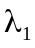 và 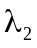 . Tổng giá trị 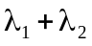 bằng:
A. 1078 nm. B. 1080 nm. C. 1008 nm. D. 1181 nm.
Câu 39: Hai con lắc lò xo giống hệt nhau được treo vào hai điểm ở cùng độ cao, cách nhau 3 cm. Kích thích cho hai con lắc dao động điều hòa theo phương thẳng đứng với phương trình lần lượt là 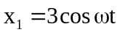 cm và 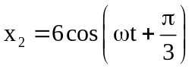 cm. Trong quá trình dao động, khoảng cách lớn nhất giữa hai vật nhỏ của con lắc bằng:
A. 9 cm B. 6 cm C. 5,2 cm D. 8,5 cm
Câu 40: Đặt điện áp 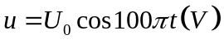(t tính bằng s) vào đoạn mạch gồm cuộn dây và tụ điện mắc nối tiếp. Cuộn dây có độ tự cảm 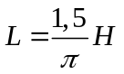, điện trở 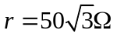, tụ điện có điện dung 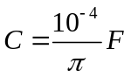. Tại thời điển , điện áp tức thời giữa hai đầu cuộn dây có giá trị 150V, đến thời điểm 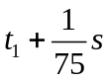 thì điện áp giữa hai đầu tụ điện cũng bằng 150V. Giá trị của 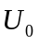 bằng
A. 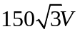 B. 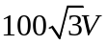 C. 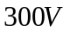 D. 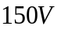

ĐÁP ÁN ĐỀ THAM KHẢO
1A | 2C | 3C | 4C | 5D | 6D | 7D | 8C | 9D | 10C
11A | 12C | 13C | 14C | 15D | 16B | 17B | 18D | 19B | 20A
21A | 22D | 23C | 24D | 25A | 26C | 27D | 28C | 29C | 30D
31A | 32A | 33C | 34A | 35B | 36D | 37C | 38C | 39B | 40B

